第八章直流电路
一、填空题(每空1分，共17分)
1．导线中通有5×10⁻⁵A的电流，那么l0s内通过导线横截面的电子有________个。
2．如图2—8—1所示，图中两根图线分别表示阻值为R₁ R₂的两条伏安特性图线。若两个电阻串联在电路中，则它们两端电压之比U₁：U₂ ==________；若两个电阻并联在电路中，则通过两个电阻的电流之比 =_________。
3．如图2—8—2所示，R₁是总电阻为12Ω的滑线变阻器，滑动头P正处于中间位置，R₂=2Ω，R₂=12Ω，现在电路A、B两端加上7.2V的电压，并在C、D两端接上安培表，则电路总电阻为________ Ω，安培表的示数为______ A。
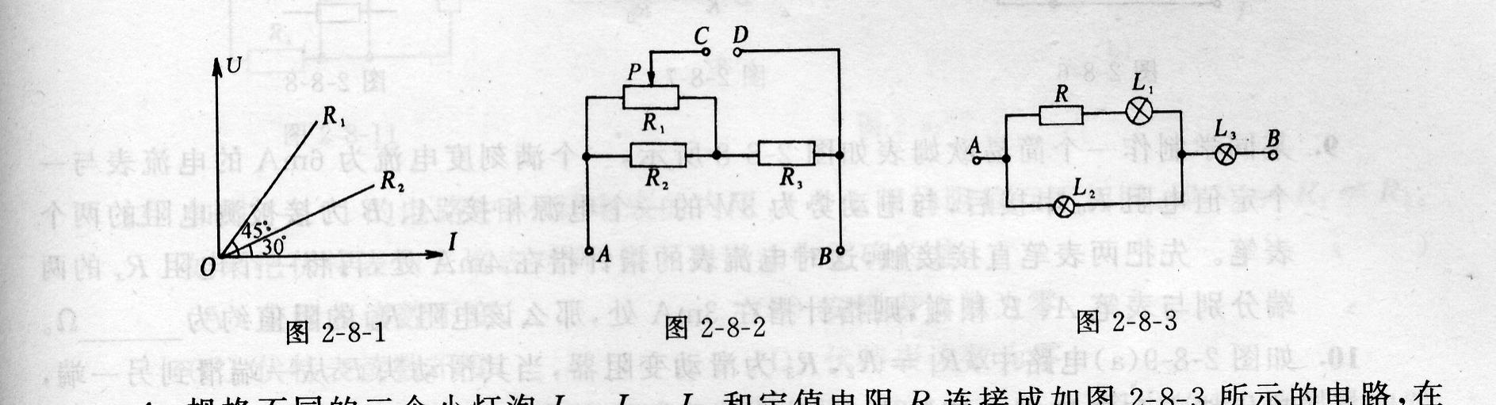

4．规格不同的三个小灯泡L₁、L₂、L₃和定值电阻R连接成如图2—8—3所示的电路，在A、B两端加上电压后发现三个灯泡消耗的电功率相等，那么把这三个灯泡并联后接入电路中，则实际功率最大的灯泡为 _______ ，最小的灯泡为 _______。(设灯泡的电阻不随温度变化)
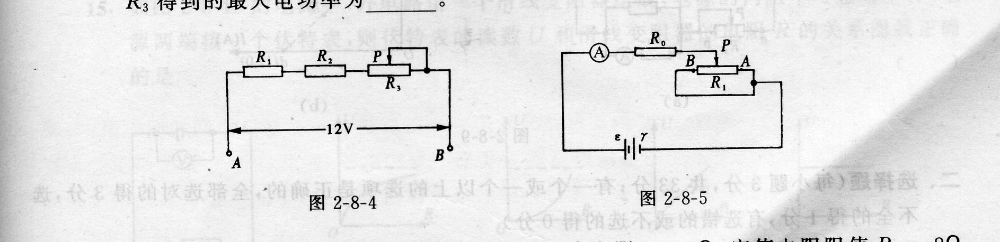
5．如图2—8—4所示，电阻R₁=2Ω，R₂=4Ω，R₃是最大阻值为12Ω的变阻器，在A、B两端加上12V的电压，则移动变阻器R₃的滑动头P时，R₂两端最大电压为______，R₃得到的最大电功率为_______ 。

6．如图2—8—5所示，电源的电动势为ε=12V，内电阻r=2Ω，定值电阻阻值Ro=8Ω，滑动变阻器的规格为“6Ω，4A”，则滑动变阻器的滑动头P从A点移到B点时，电流表的读数变化范围是_______。
7．在图2—8—6的电路中，R₁=5Ω，R₂=100Ω，玩具电动机的内阻r=1.5Ω。若在电路两端的A、B之间加上12V电压，电路中的安培表的示数为0.4A，则电动机的实际功率为_____W，它输出的机械功率为_______W。
8．图2—8—7是研究被测电阻Rx的两端电压和电流关系的电路图，已知Rx的估测值约为40～50Ω之间和电源的电动势约为ε=9V，则在下列器材中，电流表应选滑动变阻器应选________。
(1)电流表A₁量程0～50mA，内阻为20Ω；
(2)电流表A₂量程0～300mA，内阻为4Ω；
(3)滑动变阻器R₁调节范围0～1700Ω，额定电流0.3A；
(4)滑动变阻器R₂调节范围0～100Ω，额定电流1A。

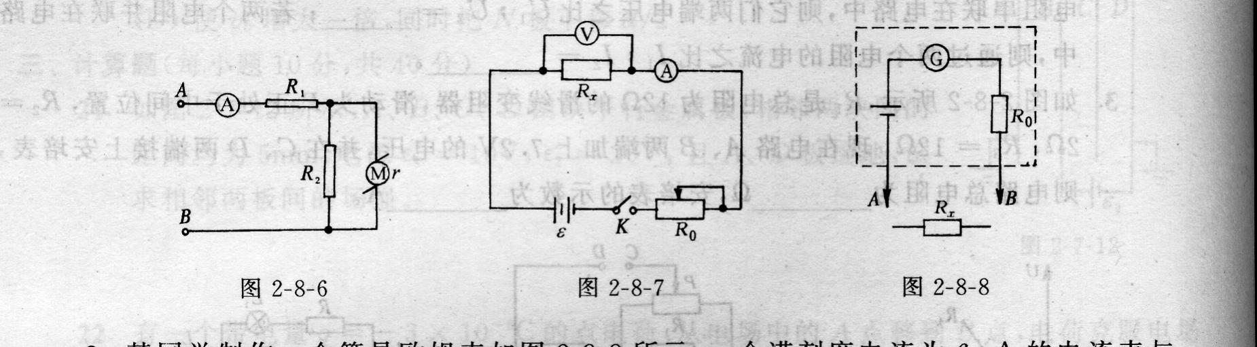

9．某同学制作一个简易欧姆表如图2—8—8所示，一个满刻度电流为6mA的电流表与一个定值电阻R₀串接后，与电动势为3V的一个电源相接，A、B为接被测电阻的两个表笔。先把两表笔直接接触，这时电流表的指针指在4mA处，再将一个电阻Rx的两端分别与表笔A、B相碰，则指针指在3mA处，那么该电阻Rx的阻值约为_______ Ω。
10．如图2—8—9(a)电路中，R₁=R₂，R₃为滑动变阻器，当其滑动头P从一端滑到另一端，其伏特表和安培表上读数在直角坐标系中表示为MN一段直线段，把MN两端延长，与纵轴相交于C点，坐标为(0，6)，与横轴相交于d点，坐标为(12，0)，则该电源的电动势为_________ 。内电阻为 ________。．

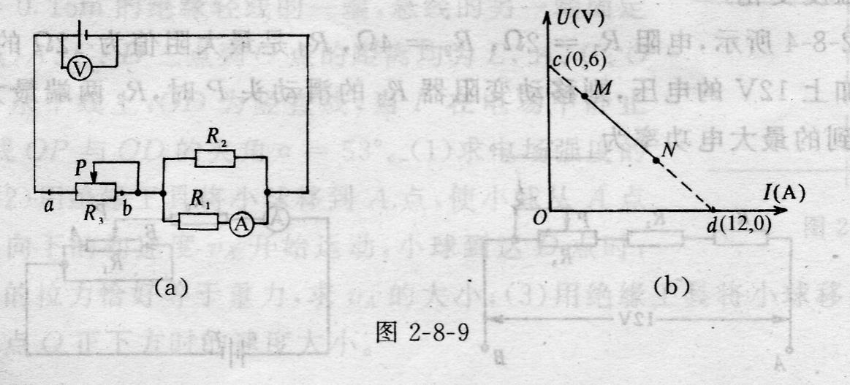

二、选择题(每小题3分，共33分；有一个或一个以上的选项是正确的，全部选对的得3分，选不全的得1分，有选错的或不选的得0分)
11．某用电器的电阻为R，额定功率为900W，它的额定电压和它使用的电源电动势恰好相等。若此时该用电器的实际功率变为原来的1／4，那么将两个这样的(相同的)用电器并联后接在此电源上，这两个用电器消耗的电功率和电源的内电阻分别为( )
(A)电功率为800W，电源内电阻为R
(B)电功率为450W，电源内电阻为2R
(C)电功率为200W，电源内电阻为R
(D)电功率为400W，电源内电阻为2R
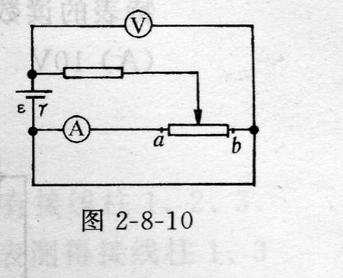
12·图2-8-10的电源内阻为r，若将该电路中滑线变阻器的滑动头由a移到b端的过程中，伏特表、安培表示数的变化情况是 ( )
(A)安培表的示数变小，伏特表的示数先变小后变大
(B)安培表的示数变小，伏特表的示数先变大后变小
(C)安培表的示数先变小后变大，伏特表的示数先变大后变小
(D)安培表的示数先变大后变小，伏特表的示数先变小后变大
13·如图2-8-11的电路中，不计电表的内阻，3个电阻的阻值互不相如果把伏特表和安培表对调，则下列说法中正确的是
(A)安培表读数不变 (B)安培表读数为零
(C)伏特表读数不变 (D)伏特表读数为零

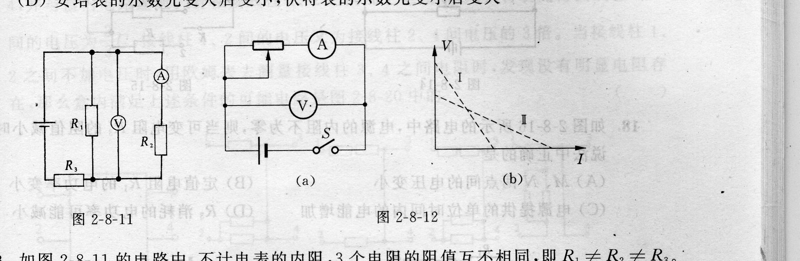

14·测量电源电动势和内电阻的实验电路图如图2-8-12(a)所示，图中的(b)是测量中对电池I和电池Ⅱ所绘的图线，则根据图线可判断下列说法，其中正确的是 ( )
(A)用图(a)电路测得的电动势比真实值小
(B)图(b)中两直线的交点表示这时外电路R相等
(C)ε_{l}>ε₂
(D)r_{l}>r₂
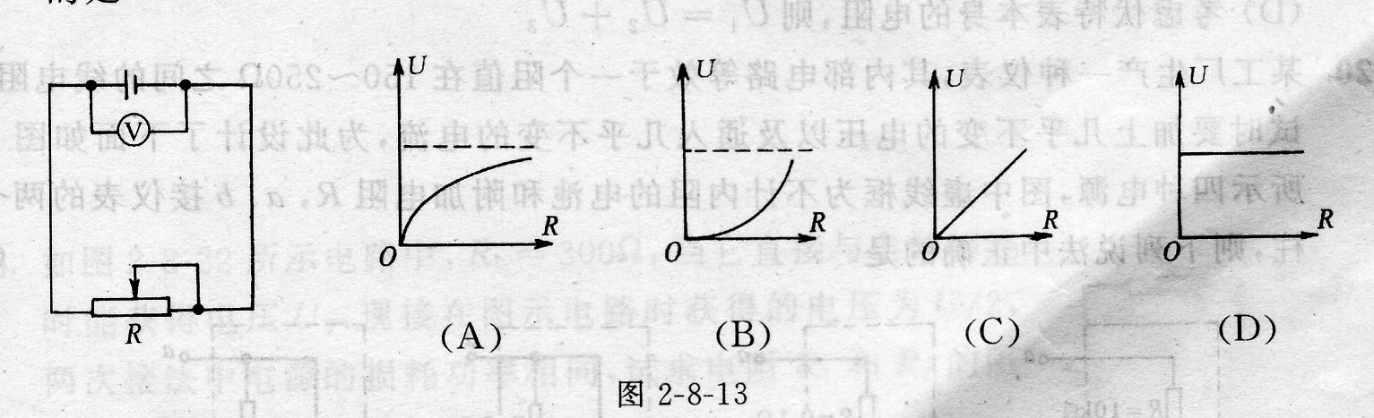

15·如图2-8-13的电路中，外电路由一个滑线变阻器组成，电源的内阻不可忽略不计，电源两端接一个伏特表，则伏特表的读数U和滑线变阻器的电阻R的关系图线正确的是 ( )
16·如图2-8-14的电路，L₁、L₂两灯都正常发光，由于电路某处发生断路故障，发现L₁灯变亮，L₂灯变暗，则发生的故障是 ( )
(A)R₁断路 (B)R₂断路 (C)R₃断路 (D)电源断路
17·如图2-8-15的电路中，R₁=10Ω，R₂=8Ω，电源内阻不可不计。当电键置于1时，伏特表的读数为10V，那么电键置于2时，伏特表读数的可能值为
(A)l0V (B)9.5V (C)9V (D)8.5V
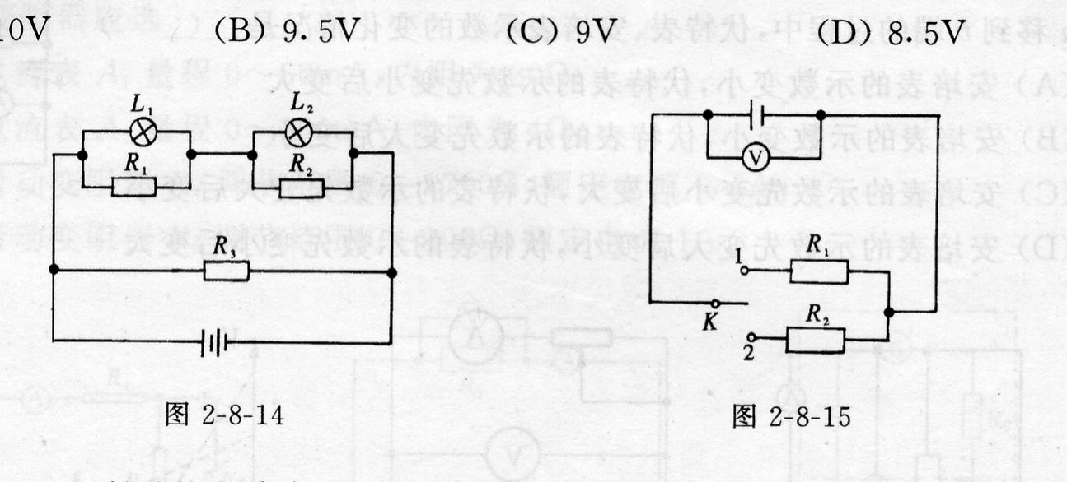

18．如图2-8-16所示的电路中，电源的内阻不为零，则当可变电阻R₃的阻值减小时，下说法 正确的是 （ ）
(A)M、N两点间的电压变小 (B)定值电阻R₁的电功率变小
(C)电源提供的单位时间内的电能增加 (D)R₃消耗的电功率可能减小
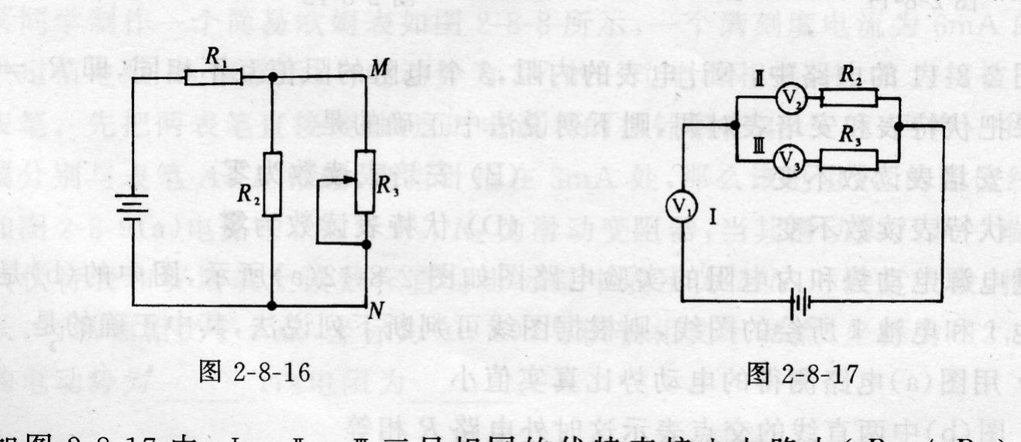

19．如图2-8-17 p，I、Ⅱ、Ⅲ三只相同的伏特表接入电路中(R₂≠R₃)，读数分别为U_{1、、}U₂、U3，则下列说法中正确的是 ( )
(A)不计伏特表本身的电阻，则U₂=U₃
(B)不计伏特表本身的电阻，则U₁=U₂+U₃
(C)考虑伏特表本身的电阻，则U₂=U₃
(D)考虑伏特表本身的电阻，则U₁=U₂+U₃
20．某工厂生产一种仪表，其内部电路等效于一个阻值在150~250Ω之间的线电阻。在试时要加上几乎不变的电压以及通入几乎不变的电流，为此设计了下面如图2-8一18所示四种电源，图中虚线框为不计内阻的电池和附加电阻R，a、b接仪表的两个接柱，则下列说法中正确的是 (
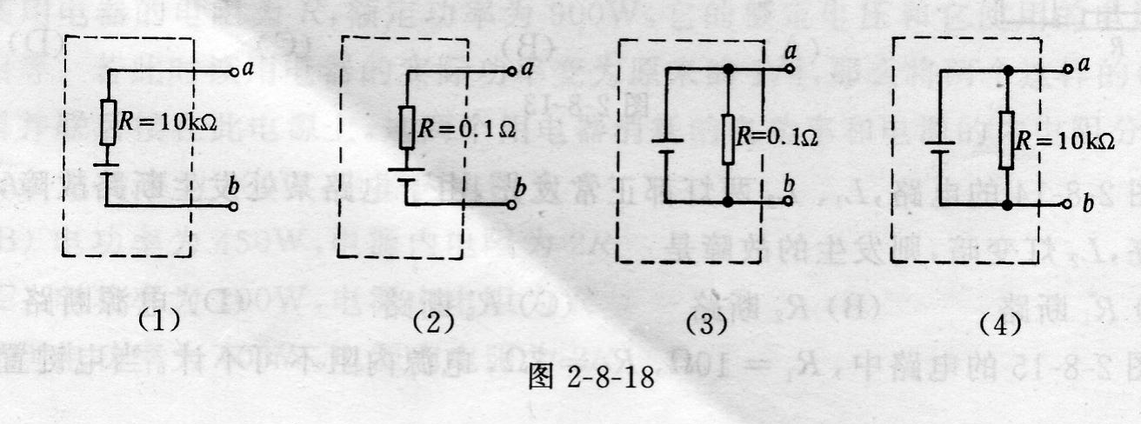

(A)能提供几乎不变电流的电源是(1)
(B)能提供几乎不变电流的电源是(2)
(C)能提供几乎不变电流的电源是(3)
(D)能提供几乎不变电流的电源是(4)

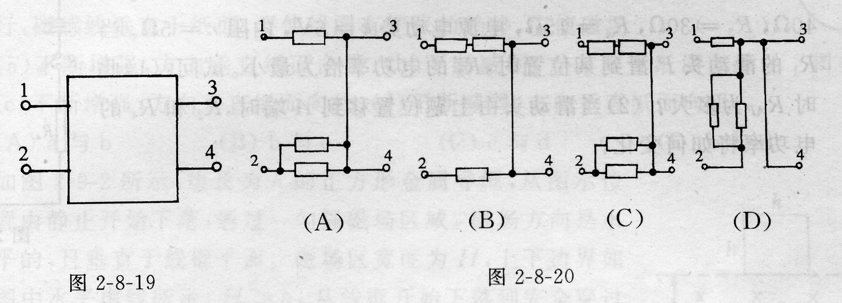

21．在图2—8—19的方盒内装有导线和几个相同电阻组成的电路，盒外有接线柱1、2、3、4，并与盒内电路连通。若在接线柱1、2之间加上电压U，用伏特表测得接线柱1、3间的电压为要2/3u，接线柱1、2间的电压又为接线柱2、4间电压的3倍。当接线柱1、2之间不加电压时，用欧姆表去测量接线柱3、4之间电阻时，发现没有明显电阻存在，那么盒内满足上述条件的可能电路是图2—8—20中的 ( )

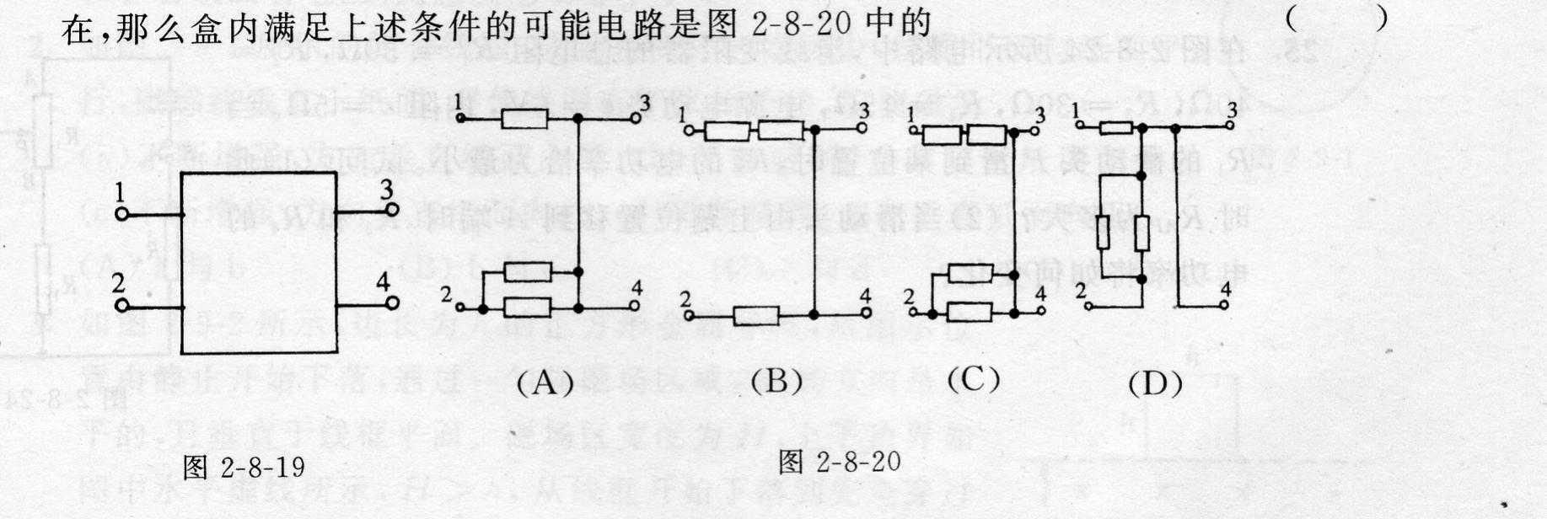

三、计算题(每小题10分，共50分)
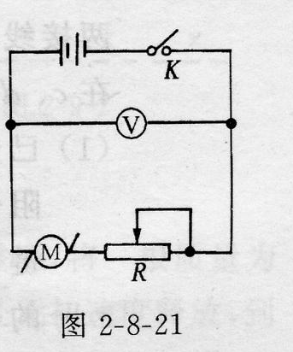
22．如图2—8—21所示，电路中接有电动机M，电源的电动势为220V，内阻为2Ω，R为变阻器用来控制电动机，电动机带动起重机工作。当变阻器电阻为216Ω时，闭合电路中电键K，电动机不转动，伏特表读数为218v。然后，转动变阻器的滑动头，使变阻器电阻减小，当变阻器电阻为8Ω时，电动机带动起重机正常工作，把重物以2m／s的速度竖直匀速上升。此时伏特表读数为210V，不计一切摩擦和功率损失，求：(1)电动机内部线圈的电阻；(2)重物的质量。

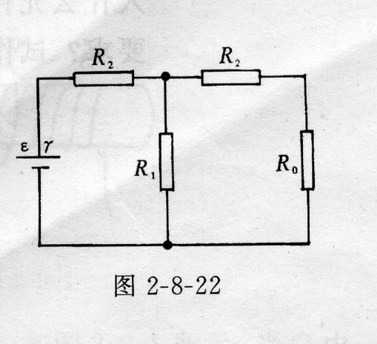
23．如图2—8—22所示电路中，R₀=300Ω，当它直接与电源相连时能获得电压U₀，现接在图示电路时获得的电压为U／2，两次接法中电源的损耗功率相同，试求电阻R₁和R₂的阻值。

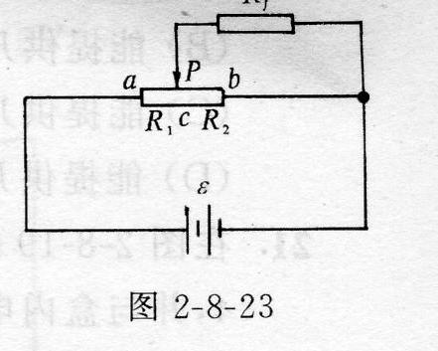
24．如图2—8—23所示的电路是给负载R_{f}供电的电压可调的电路，ab为一个滑线变阻器，它的滑动头P把ab分成ac和cb两段，电阻分别为R₁和R₂电源的电动势为ε，内阻不计。(1)写出R_{f}，两端得到的电压U_{f}的表达式(把ε，R₁，R₂，R_{f}，当作已知)；(2)证明：当R₁+R₂《R_{f}时，U_{f}近似∝R₂。

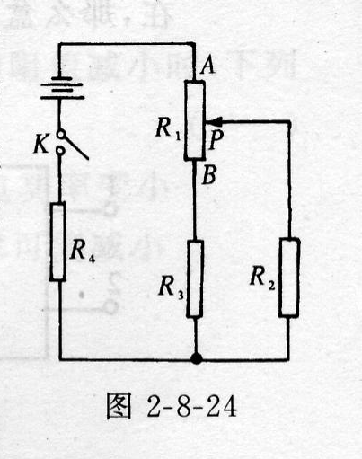

25．在图2—8—24所示电路中，滑线变阻器的总电阻R₁=30Ω，R₂=40Ω，R₃=30Ω，R₄=15Ω，电源电动势ε=6V，内阻r=5Ω。当R₁的滑动头P滑到某位置时，R₃的电功率恰为最小。试问：(1)此时R_{AP}为多大?(2)当滑动头由上题位置移到A端时，R₂和R₄的电功率将如何变化?

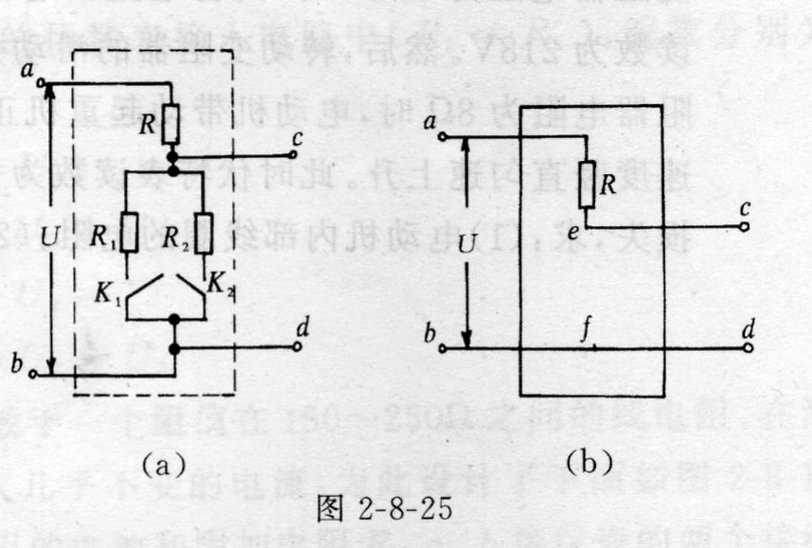
26．如图2—8—25(a)虚线框内是R₁、R₂、R三个电阻和K₁、K₂两个电键的组合，在a、b两接线柱之间接人电压12V，通过K₁、K₂的操作和R、R₁、R₂电阻阻值的配合，要在c、d这两个接线柱间得到12V、6V、4V、3V的电压。(1)已知R=24kΩ，则R₁、R₂阻值各是多少?K₁、K₂电键如何操作才能得到上述的4种电压。(2)如图2—8—25(b)，保留R=24kΩ不动，a，b间输入12V电压不变，要在c、d得到从0V至2.4V连续变化的电压，那么在e，f问要接人什么元件，对元件有什么要求?试作简要回答，并在右面方框中接好电路图。

